Тема недели:
«Путешествие на родину олимпийских игр»

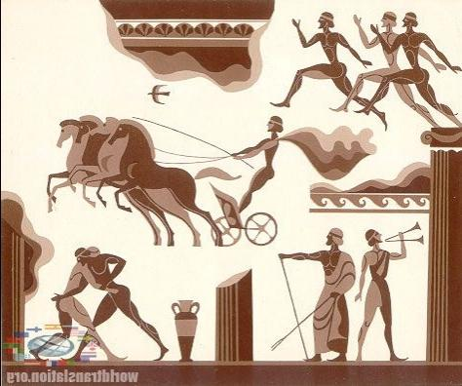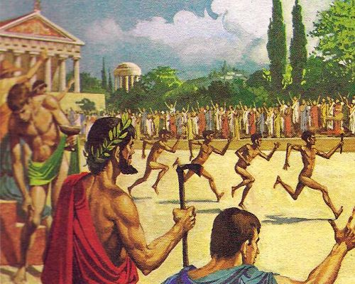

Цель: Дать детям первоначальные представления об истории Греции. Познакомить с принципами олимпийского движения. Рассказать об олимпийской символике.
Вызвать интерес к оформлению силуэтов посуды по мотивам греческой керамике. Показать особенности орнамента (контурные рисунки спортсменов, воинов, танцовщиц). Воспитывать художественный вкус, интерес к народному искусству.

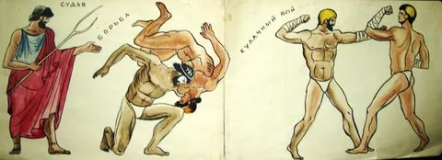

История олимпийских игр для детей
Согласно греческим мифам на земле существовало время, когда люди, титаны и боги жили рядом и их жизненные пути часто пересекались. Я постараюсь рассказать о трех легендах, герои которых организовали первые олимпийские игры.
1.В древние времена правителем Земли и Неба был Титан Кронос. Поскольку ему предсказали гибель от руки собственного ребенка, он от страха за свою жизнь и власть каждого новорожденного младенца забирал у своей жены и проглатывал его. Кстати, среди них, кого постигла такая участь, были Деметра, Гера и Посейдон. Своего шестого ребенка Зевса мать спрятала на острове Крит, доверив его охране пятерым братьям из Иды.
Эти воины-куреты преданно защищали малыша, заглушая его плач ударами по щитам, чтобы его не услышал Кронос. Старшего брата звали Геракл Идейский. Именно он в свободное время придумал состязаться с братьями в беге, чтобы держат себя в форме, и считается основателем первых олимпийских игр. Геракл стал победителем и вошел в историю навсегда. Но не стоит путать его с другим Гераклом, который родился гораздо позднее и совершил знаменитых 12 подвигов.
И пять олимпийских колец берут свое начало тоже отсюда, в честь пятерых братьев.

2. Другая история олимпийских игр для детей будет не менее интересной и тоже связанной с богом Зевсом. Когда он вырос, то вернулся домой и заставил отца Кроноса всех своих детей вернуть. Ему удалось не только освободить своих сестер и братьев, но и победить отца, с которым он долго сражался в Олимпии. После своей победы над Титанами Зевс учредил Олимпийские игры, где соревновались только боги. Первым победителем стал Аполлон.
Сын Зевса и земной женщины Алкмены Геракл считается тоже создателем олимпийского движения. После своих подвигов в память об отце он устраивает спортивные состязания, на которых воспевалась красота человеческого тела и духа, атлетическая фигура и сила.

3.Третья история олимпийских игр для детей останется в памяти тем, что она связана уже не с богами или полубогом, а с земным человеком Пелопом. Я не буду останавливаться на нравственности его поступков, но скажу, сто учредил он олимпийские игры в честь победы над злым царем в Олимпии, который погубил многих молодых людей во время состязаний на колесницах. Дело в том, что царю была предсказана гибель от своего зятя, вот он и казнил всех проигравших состязания.

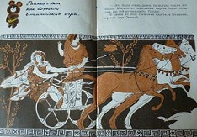
Пелоп победил царя и женился на его дочери. Но своей победой он обязан был не собственным стараниям и умениям, а помощи бога Посейдона и хитрой уловке дочери царя, которая влюбилась в Пелопа и предала своего отца, заменив втулки на колесах в повозке. Но, не смотря на хитрость и обман, Пелоп вошел в историю как победитель и организатор спортивных олимпийских состязаний на колесницах.

Какие виды спорта были на древних олимпиадах

Давайте вспомним, какие спортивные дисциплины были первыми. На найденных при раскопках греческих амфорах изображены соревнующиеся атлеты в беге и на колесницах. Причем состязались спортсмены в беге по песку. Представляете, насколько тяжело было бегать босиком, проваливаясь в песок? Олимпийские игры в древности судил единственный судья Эфит на протяжении 50 олимпиад. Это по сколько же лет жили в то время люди? Только спустя много лет в судействе появилось несколько человек.
Итак, первыми дисциплинами стали бег и состязания на колесницах. Затем появились кулачные бои с определенными правилами. Все должно было проходить честно, удары соперники должны были выполнять по очереди. Дрались до тех пор, пока один из участников боя не отказывался от поединка. Единственной защитой служили ремешки на кистях рук из бычьей кожи.
Несколько позднее появилась борьба. При этом спортсмены смазывали свои тела оливковым маслом, поэтому было очень скользко бороться. Самым гармоничным видом спорта стало пятиборье: бег, прыжки в длину, борьба и метание копья и диска. Скачки верхом на конях давали право принимать участие в играх женщинам. Но не в качестве участниц, а как владелице скакунов. До этого момента, в состязаниях принимали участие только мужчины.

Существует еще много различных мифов и легенд, о которых можно узнать из мультфильма «Древние олимпийские игры». Так что приятного вам просмотра.
http://belzo.ru/fizicheskoe-razvitie-detey/mifyi-ili-istoriya-olimpiyskih-igr-dlya-detey.html/

